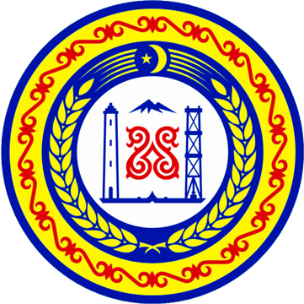

АДМИНИСТРАЦИЯ ШЕЛКОВСКОГО МУНИЦИПАЛЬНОГО РАЙОНА ЧЕЧЕНСКОЙ РЕСПУБЛИКИ

МУНИЦИПАЛЬНОЕ БЮДЖЕТНОЕ ОБЩЕОБРАЗОВАТЕЛЬНОЕ УЧРЕЖДЕНИЕ

«НОВОЩЕДРИНСКАЯ СРЕДНЯЯ ОБЩЕОБРАЗОВАТЕЛЬНАЯ ШКОЛА»

НОХЧИЙН РЕСПУБЛИКАН ШЕЛКОВСКИ МУНИЦИПАЛЬНИ КIОШТАН АДМИНИСТРАЦИ

МУНИЦИПАЛЬНИ БЮДЖЕТАН ЮКЪАРАДЕШАРАН УЧРЕЖДЕНИ

“НОВОЩЕДРИНСКИ ЮККЪЕРА ЮКЪАРАДЕШАРАН ШКОЛА”

­­­­­­­­­­­­_________________________________________________________________________________________

366111 ЧР Шелковской р-н ст.Ново-Щедринская ул.Ленина,57 тел. 8(928) 642-89-07 [newshedrin@mail.ru](mailto:newshedrin@mail.ru)<http://newshed.edu95.ru>

**Информация**

**о проведенных** **мероприятиях,**

**в рамках Международного Дня борьбы с коррупцией**

**в МБОУ «Новощедринская СОШ» (9 декабря)**

В целях формирования антикоррупционного мировоззрения, повышения уровня правосознания и правовой культуры учащихся 08 декабря 2018 года в МБОУ «Новощедринская СОШ», проведены массовые мероприятия по противодействию коррупции, посвященной Международному дню борьбы с коррупцией.

- совещание с педагогическими работниками;

- выпуск стенгазет и рисунков «Мы против коррупции;

- акция «Что такое коррупция, но мы знаем, что это плохо;

- информационный стенд «Остановим коррупцию»

- классные часы по противодействию коррупции в 5а,6а,7б,10,11.

Целью мероприятий было воспитывать ценностные установки и развивать способности, необходимые для формирования у детей гражданской позиции в отношении коррупции.

На примере рассказа Н. Н. Носова «Огурцы» дети познакомились с явлением коррупции: сутью, причинами, последствиями. Ученики приняли активное участие в обсуждении вопроса «Как надо поступать, если вы стали очевидцами воровства?»

Анализируя рассказ, пришли к выводу, что воровство – это преступление. И поэтому надо жить честно, к такому выводу пришли в конце урока. Активисты ЕДЮО «Юные Кадыровцы» провели акцию, подготовили буклеты, учащиеся 8б,9а,9б классов выпустили стенгазеты.

Учащиеся 10 и 11 классов обсуждали само понятие "коррупции", ее разновидности, причины, по которым преступления, связанные с коррупцией, часто остаются безнаказанными. Повторили все сферы, где может наблюдаться коррупция. Получился «спрут» со многими ножками.

В ходе обсуждения, учащиеся пришли к мнению, что коррупция ослабляет демократию и правопорядок, что ведет к нарушениям прав человека, искажает рыночные механизмы, ухудшает качество жизни людей, способствует организованной преступности, терроризму и другим угрозам

международной безопасности. Это опаснейшее явление присутствует во всех странах - больших и малых, богатых и бедных. И борьба с коррупцией долг каждого гражданина и нужно проявлять активную гражданскую позицию.

На родительских собраниях родители были ознакомлены с Федеральным Законом РФ от 25.12.2008 г. №278 – ФЗ «О противодействии с коррупцией».

Зам. по ВР П.А. Шахбулатова